Nama : Danang Kurniawan

NIM : K3521016

Kelas : B

**Tugas Pertemuan 1 Pemrograman Desktop**

1. **Notepad++ & Command Prompt**

* Latihan1.py

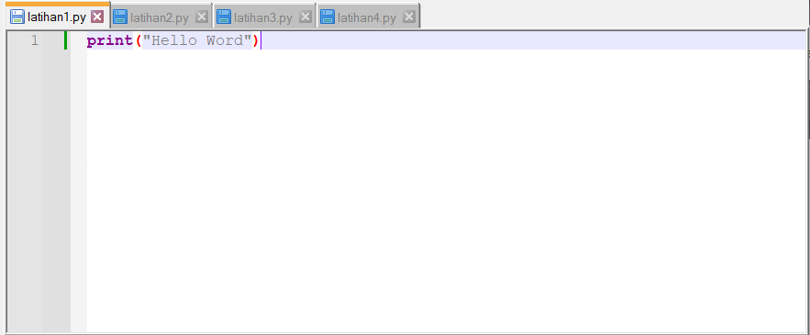

gambar syntax

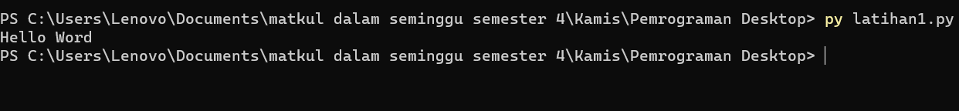

gambar hasil

* Latihan2.py

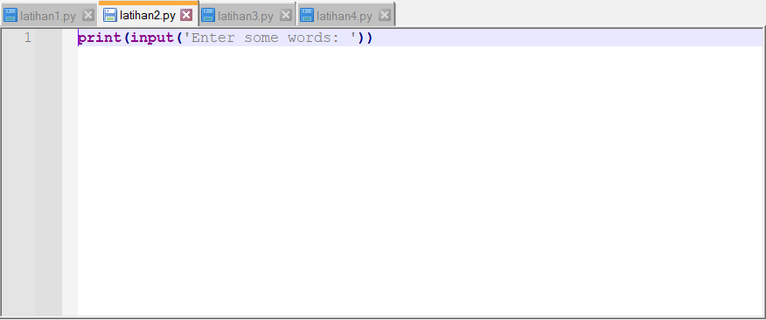

gambar syntax



gambar hasil

* Latihan3.py

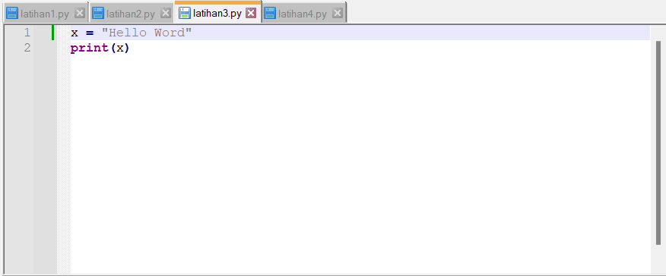

gambar syntax



gambar hasil

* Latihan4.py

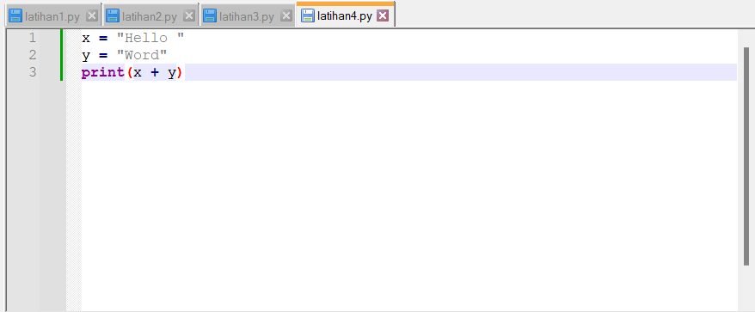

gambar syntax



gambar hasil

1. **Pycharm Community**

* Latihan1.py

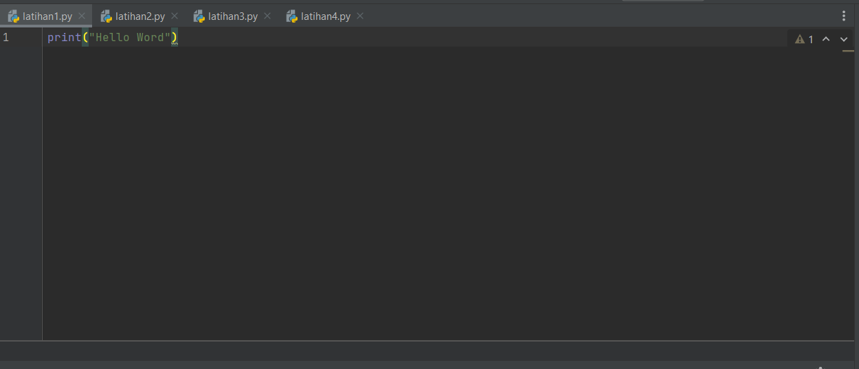

gambar syntax

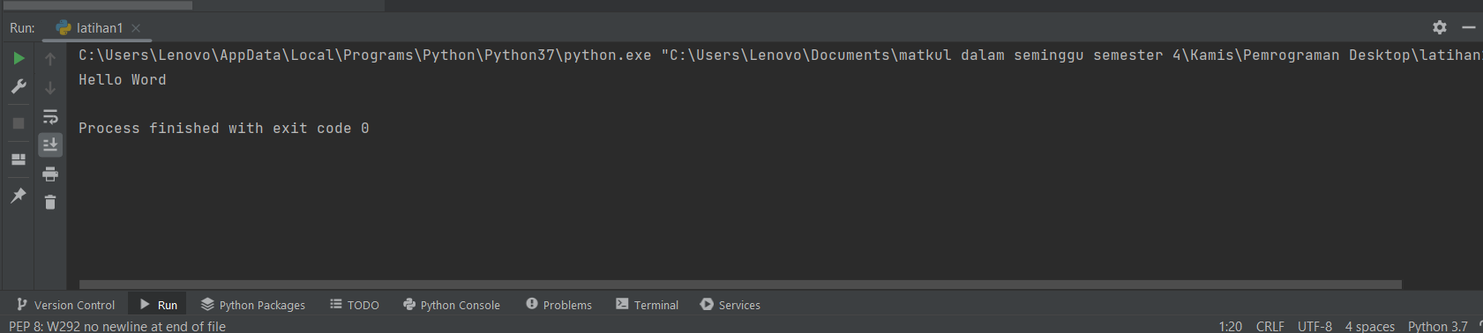

gambar hasil

* Latihan2.py

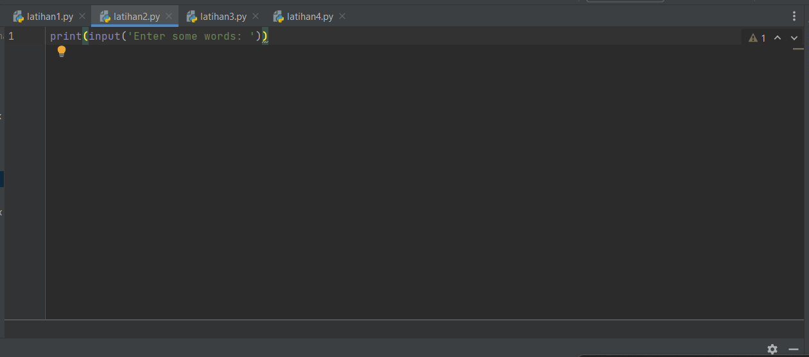

gambar syntax

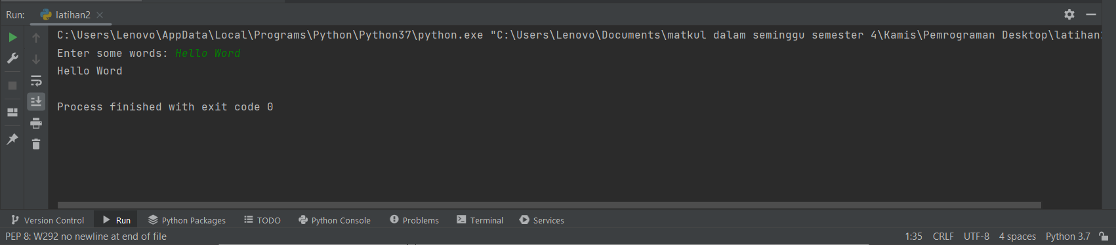

gambar hasil

* Latihan3.py

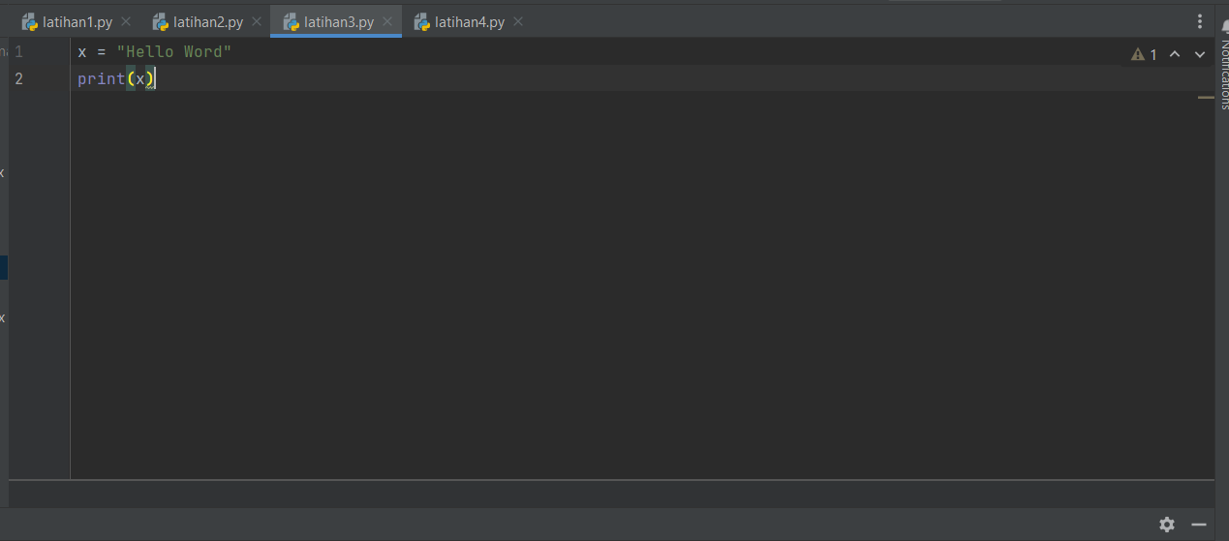

gambar syntax

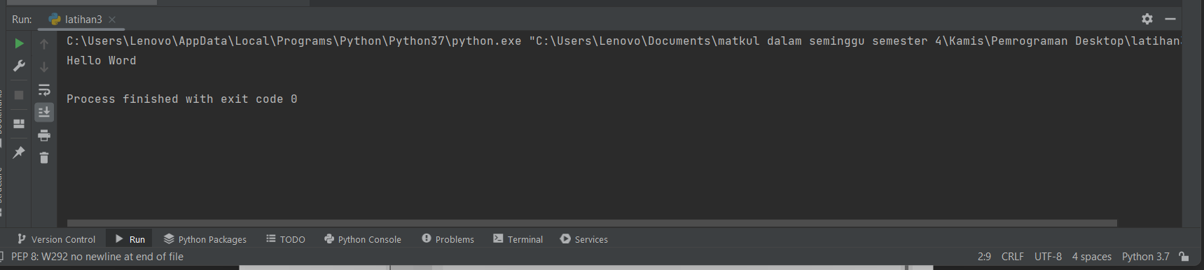

gambar hasil

* Latihan4.py

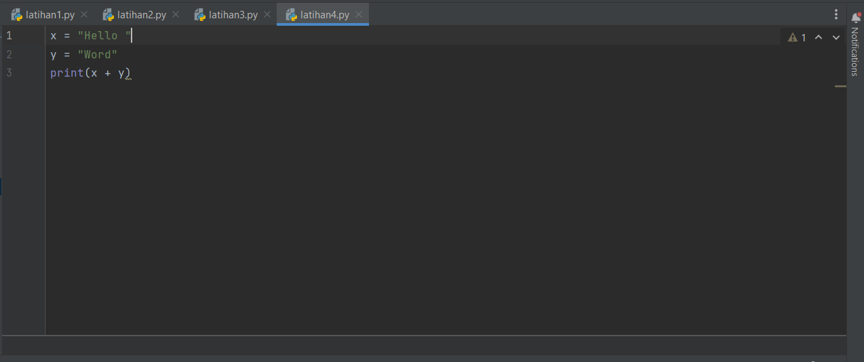

gambar syntax

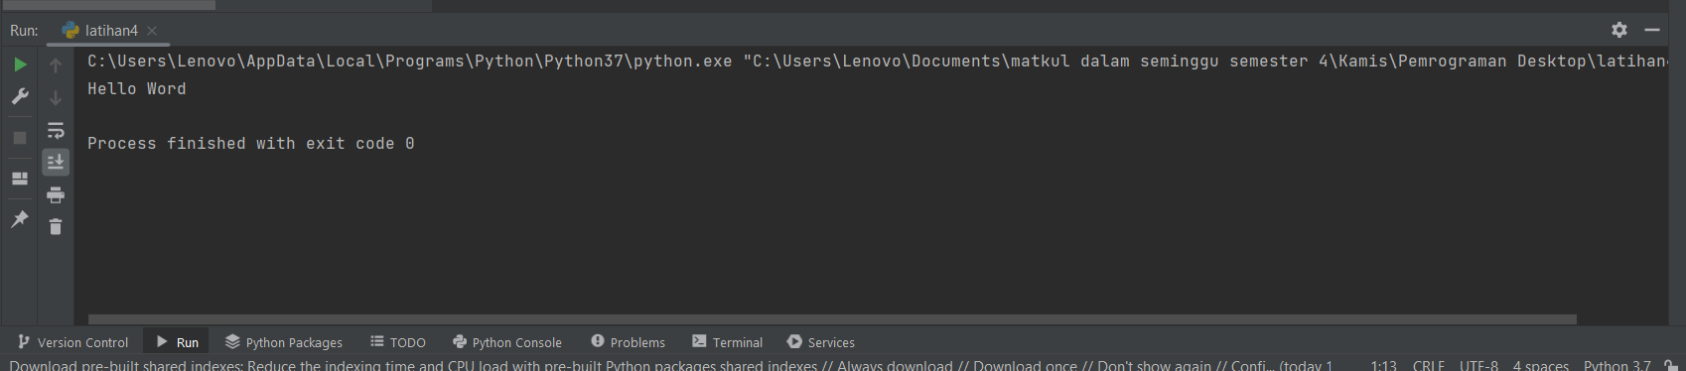

gambar hasil

1. **Visual Studio Code**

* Latihan1.py

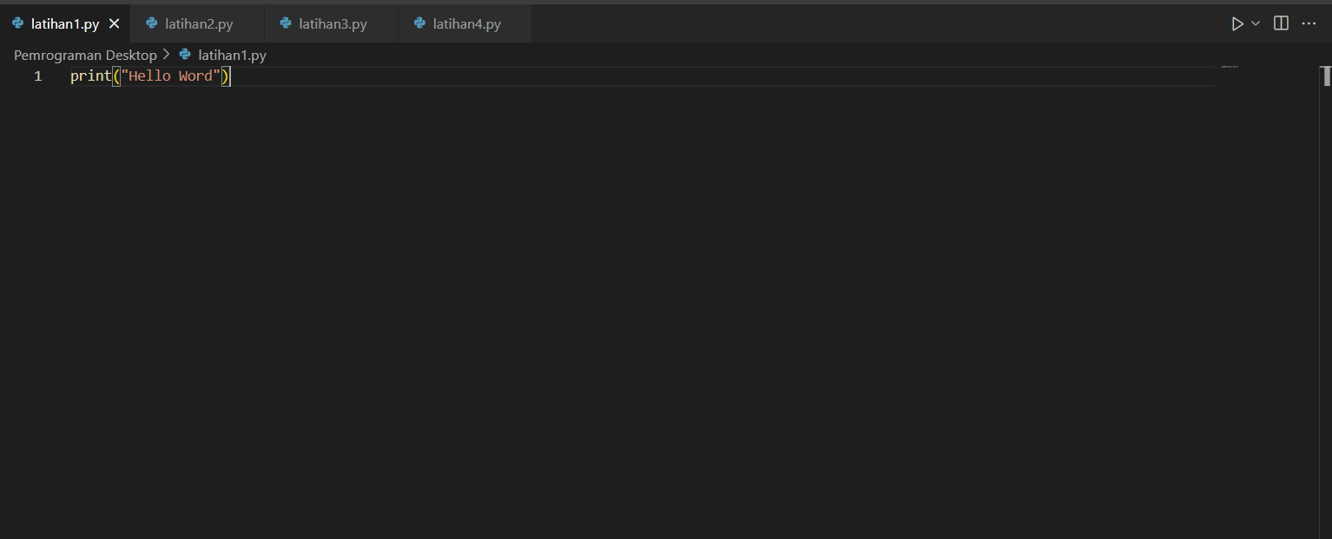

gambar syntax



gambar hasil

* Latihan2.py

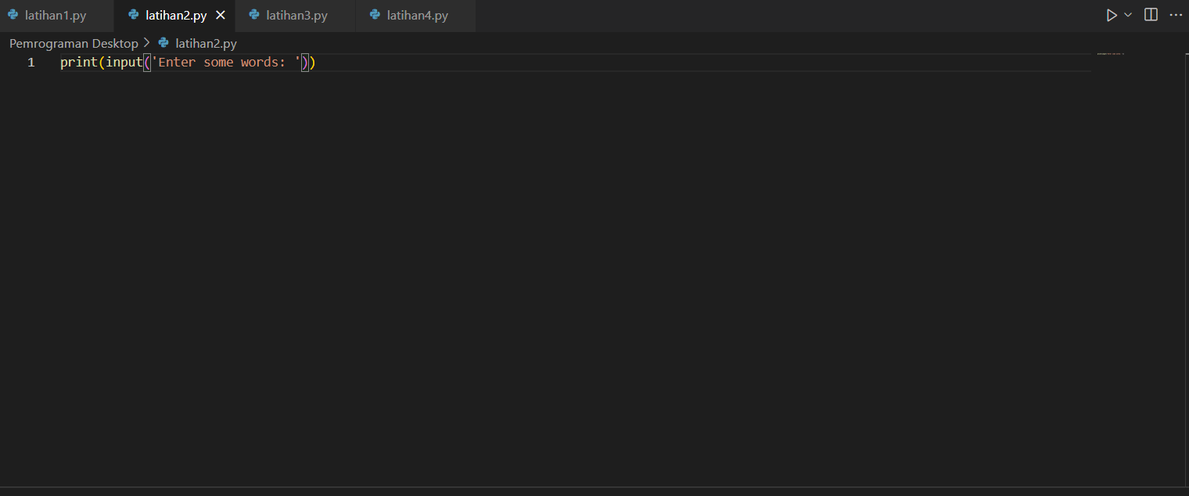

gambar syntax



gambar hasil

* Latihan3.py

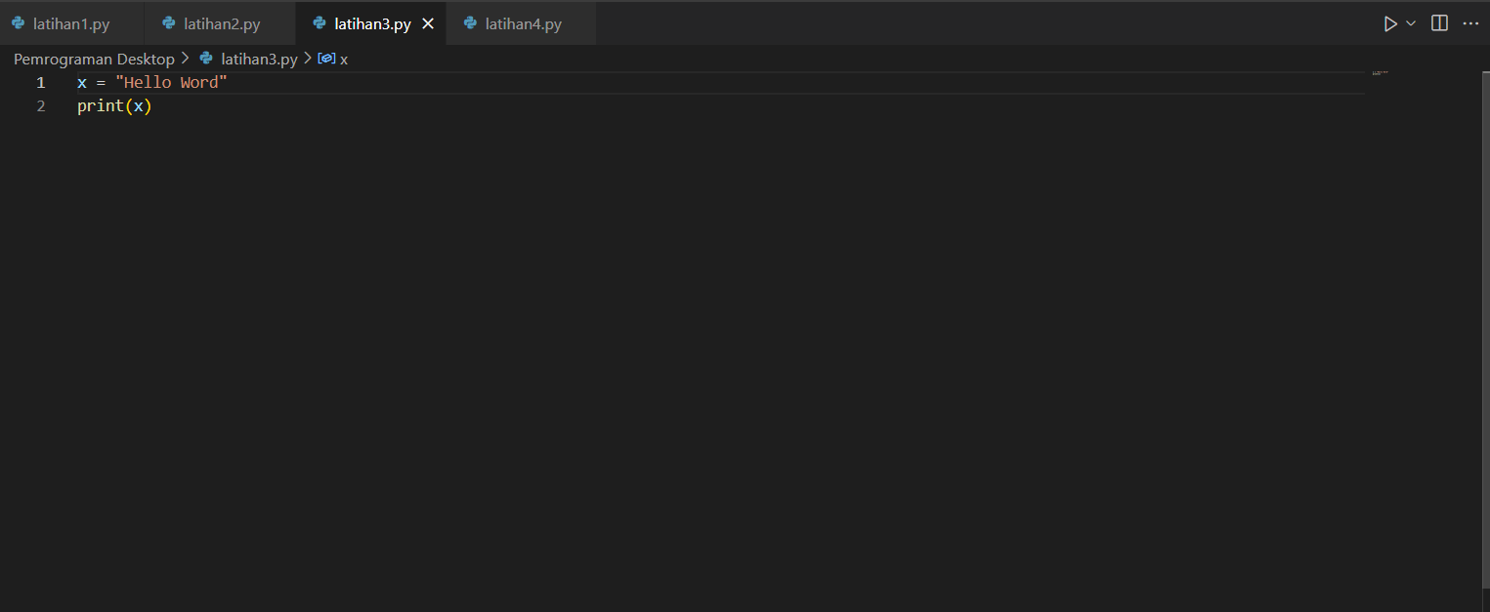

gambar syntax



gambar hasil

* Latihan4.py

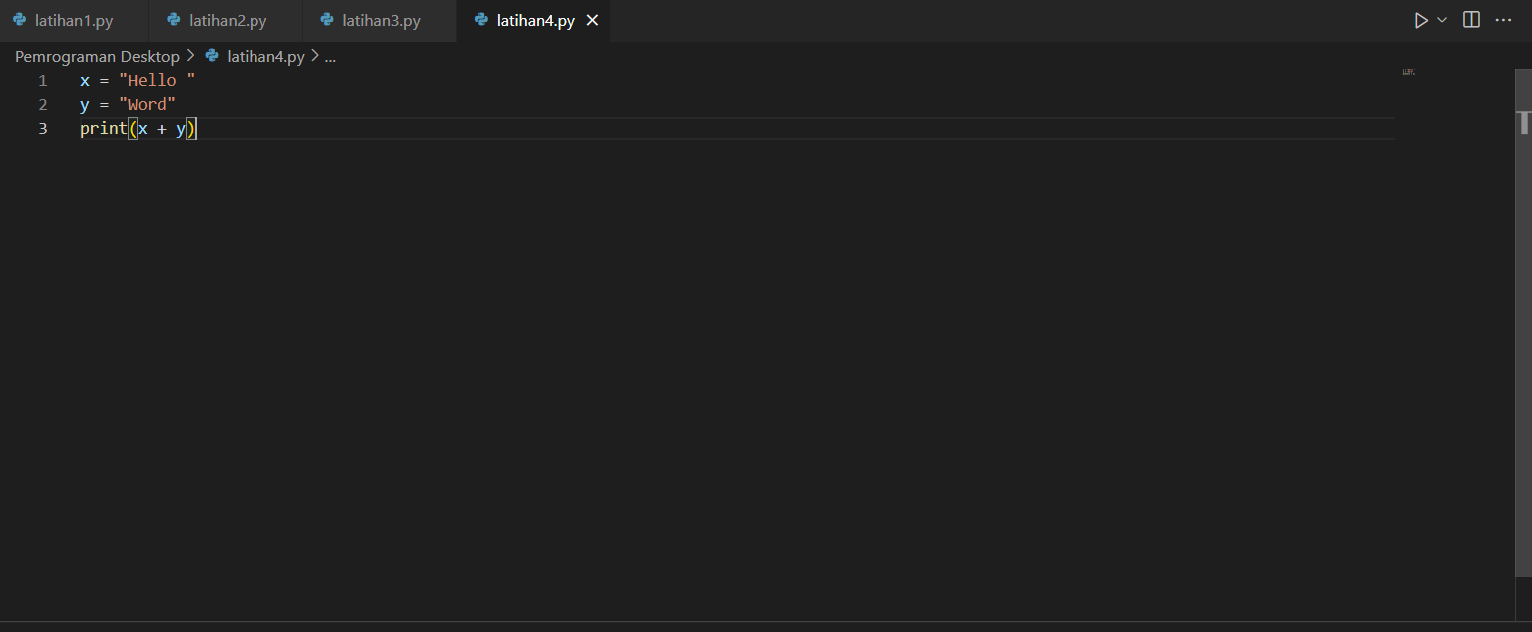

gambar syntax



gambar hasil

**Analisis Perbandingan**

* Notepad++ & Command Prompt
* Kelebihan :

1. Paling Ringan dibanding code editor lainnya
2. Memiliki size total aplikasi paling kecil

* Kekurangan :

1. Tema dan warna font kurang menarik
2. Run code python cukup ribet (salah satunya menggunakan command prompt)

* Pycharm Community
* Kelebihan :

1. Memiliki fitur berlimpah untuk python
2. Tema dan warna font yang cantik
3. Run code python langsung di dalam aplikasi

* Kekurangan :

1. Paling berat dibanding code editor lainnya
2. Memiliki size total aplikasi paling besar diantara lainnya

* Visual Studio Code
* Kelebihan :

1. Merupakan code editor populer
2. Tema dan font berwarna
3. Fitur cukup banyak
4. Run code python langsung di dalam aplikasi

* Kekurangan :

1. Harus install extensi python terlebih dahulu
2. Cukup rumit untuk pemula